“广东平安小水电”移动监管平台
水行政主管部门用户手册


广东华南水电高新技术开发有限公司
2020年06月05日

目 录
1 总述 - 1 -
1.1 编写目的 - 1 -
1.2 系统概述 - 1 -
2 小程序扫码登录 - 2 -
3 功能模块说明 - 3 -
3.1 概要说明 - 3 -
3.2 系统主页 - 4 -
3.3 电站查询 - 4 -
3.4 周边服务 - 6 -
3.5 通知公告 - 7 -
3.6 待办事项 - 8 -
3.7 监督检查 - 8 -
3.8 电站自检 - 11 -
3.9 责任落实 - 13 -
3.10 安全隐患 - 15 -
3.11 水雨情摘要 - 17 -
3.12 水情信息 - 17 -
3.13 雨情信息 - 18 -
3.14 视频监控 - 19 -
3.15 天气预报 - 20 -
4 数据核查员工作说明 - 21 -
4.1 安全隐患整改结果审核 - 21 -
4.2 责任人信息审核 - 23 -
4.3 电站核查信息审核 - 26 -
5 技术支撑 - 29 -

总述

编写目的
1、编写用户手册的主要目的
详细描述“广东平安小水电”移动监管平台系统界面，帮助用户更快、更全面的了解如何使用该系统。
2、本用户手册的预期读者
水行政管理用户

系统概述
系统是由广东华南水电高新技术开发有限公司自主设计研发，在省水利互联网+的技术标准和支撑服务基础上，根据广东省小水电站管理的实际情况，基于腾讯微信小程序进行开发的一个小程序工作平台。
系统为用户提供了一个行政部门与小水电站的业务协同平台，让电站的监管业务变得更智能化、系统化，让用户可以更方便快捷直观地管理电站。

小程序扫码登录
使用微信扫一扫功能，扫描广东平安小水电二维码，扫描成功后点击授权手机号登录。


本应用通过“广东水利公众号”进行实时消息推送，请扫码关注“广东水利公众号”。
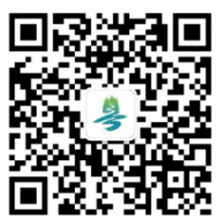

功能模块说明

概要说明
名称 | 简介
系统主页 | 提供便捷入口、统计分析功能
电站查询 | 查询电站详细信息、定位导航、各区域电站、绿色小水电和增效扩容的数量。
周边服务 | 提供周边的电站、雨情查询服务。
通知公告 | 查看最新的通知公告。
待办事项 | 个人的待审批事项。
监督检查 | 水行政管理人员对所管辖范围内的电站进行监督检查，通过“广东平安小水电”小程序进行线上录入检查结果到系统中，提供可跟踪、流程化管理。
电站自检 | 要求电站的工作人员，每个季度需要对电站进行一次自行检查，并通过“广东平安小水电”小程序录入检查结果、安全隐患到系统中。
责任落实 | 核实每个电站的相关责任人信息，由水电站人员填写上报，县级核查员进行审核。
安全隐患 | 安全隐患的数据主要来源于水行政人员的【监督检查】与水电站工作人员的【电站自检】，可查看隐患整改落实情况。
水雨情摘要 | 查看实时水雨情摘要信息
水情信息 | 提供测站数量、超汛限数量和数据列表，点击列表项可查看详细水情信息。
雨情信息 | 提供测站数量、降雨数量和数据列表，点击列表项可查看详细雨情信息。
视频监控 | 视频在线观看和监控。
天气预报 | 可查看未来4天的天气预报。

系统主页
系统主界面为各类信息提供便捷的入口， 包括有电站查询，监督检查，电站自检，安全隐患，通知公告，代办事项，水情信息，雨情信息、电站核查、责任落实以及周边信息。
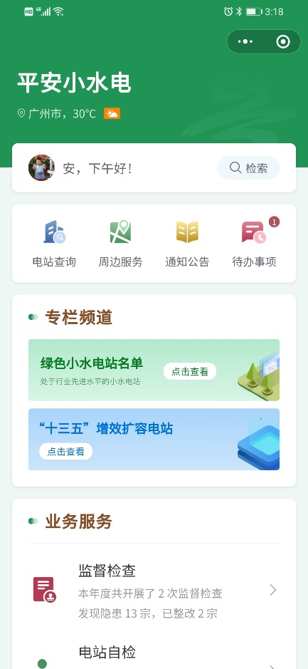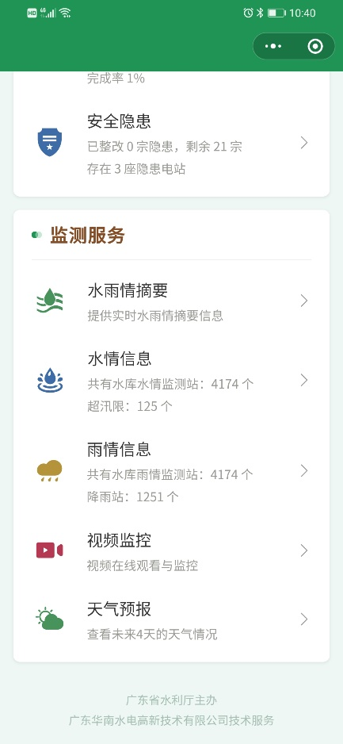

电站查询
在小水电首页，点击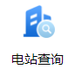，进入电站查询栏目。
统计汇总：可以浏览所管辖范围内的电站、绿色小水电、增效扩容、安全达标、防汛任务的电站数量，点击各行政区划，可进入查看相关区域电站列表。
电站列表：提供模糊检索、行政区划筛选、收藏、定位与导航功等功能，方便用户快速查询所需电站。
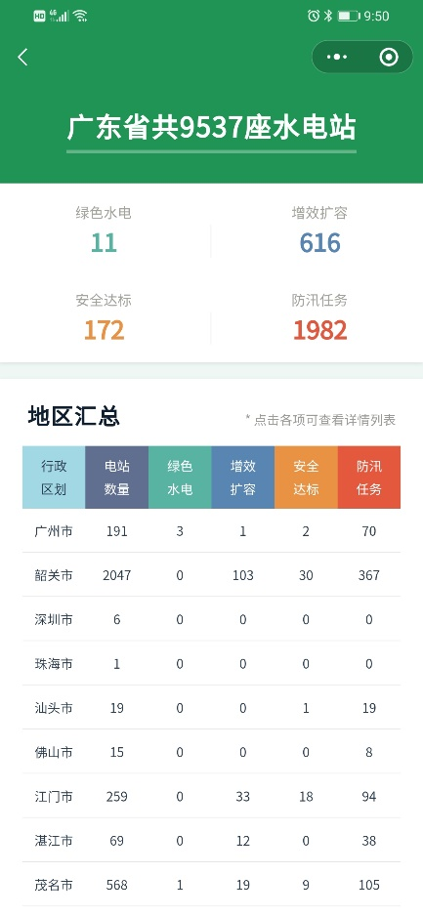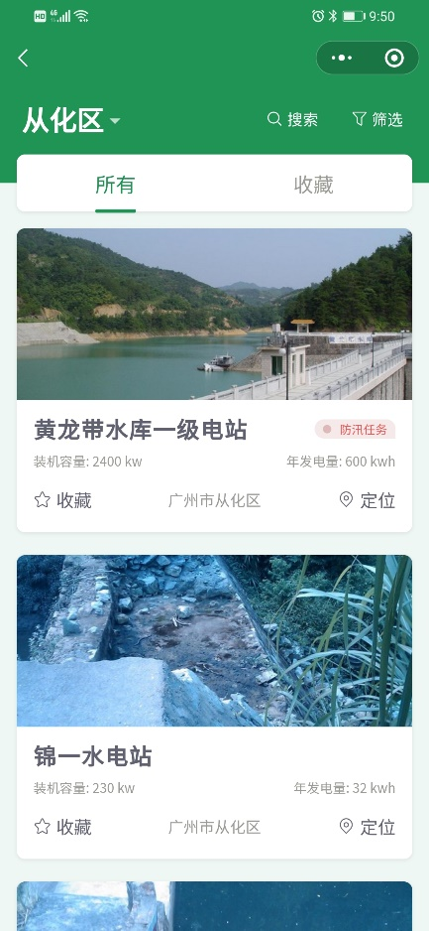
详情页面：点击电站列表，可查看水电站的详细信息，包括概览、责任人和图像。相关责任人提供电话通讯功能，点击责任人手机号码可直接拨打电话。
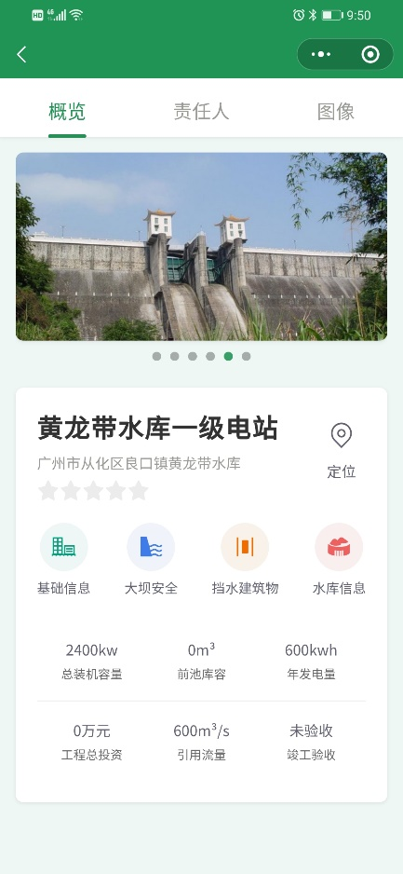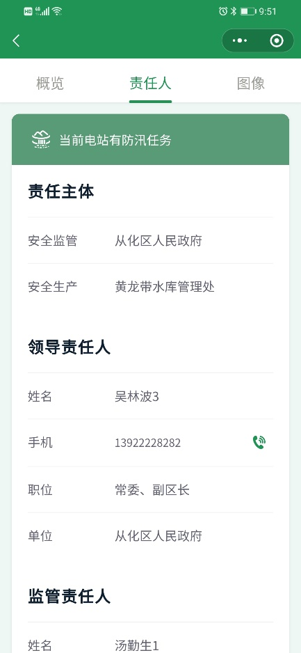

周边服务
在小水电首页，点击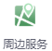按钮进入周边功能页，以当前位置为中心点，提供空间智能检索功能，可查询周边电站和周边雨情。
本功能模块需要使用到手机定位功能，请允许定位请求。
周边电站：提供周边30公里范围内的电站列表，由近到远排序，点击列表项可定向到该电站，提供导航服务。
周边雨情：提供周边30公里范围内的雨情监测点列表，由雨量大到小排序，点击列表项可定向到雨情监测点。
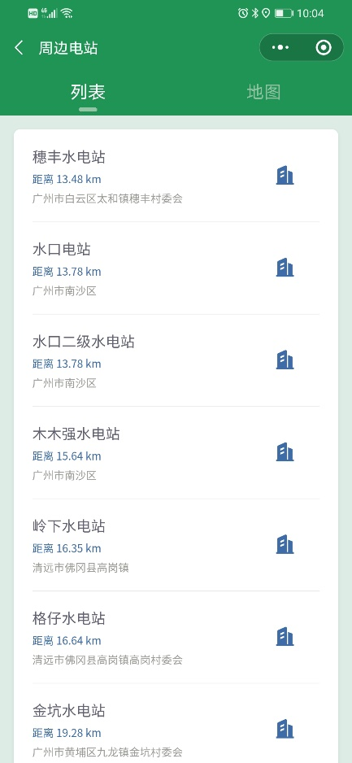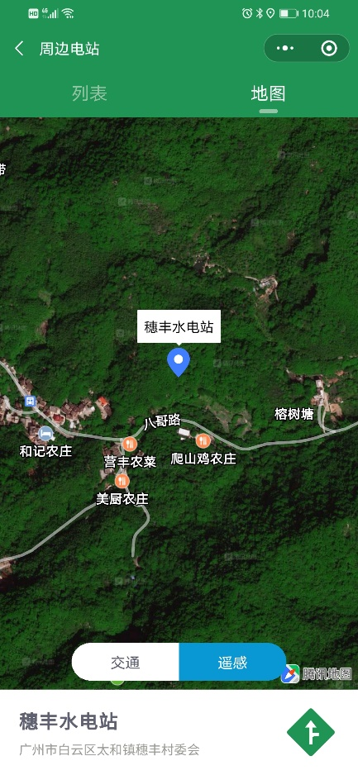

通知公告
在小水电首页，点击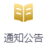，可以进入通知公告列表，列表展示了最新系统公告信息，点击列表项可以链接到公告信息页。
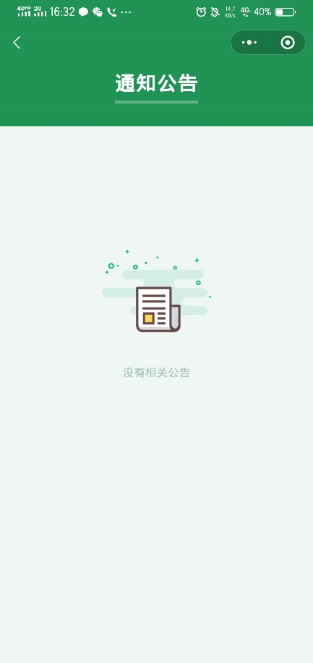

待办事项
在小水电首页，点击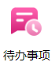，可以进入待办事项列表，列表展示了待办和已办事项信息，点击列表项可以链接到对应的事项操作页。

监督检查
水行政管理人员对所管辖范围内的电站进行监督检查，通过“广东平安小水电”小程序进行线上录入检查结果到系统中，提供可跟踪、流程化管理，具体流程如下：

统计汇总：可以浏览所管辖范围内的监督检查的情况（默认统计本年度），点击各行政区划，可进入查看相关区域数据列表。
添加检查：根据本次监督检查实际情况，在线填写《农村水电站监督检查表》，上传相关图像附件，如果本次监督检查存在安全隐患，系统自动通过“广东水利公众号”向水电站相关人员推送通知信息。
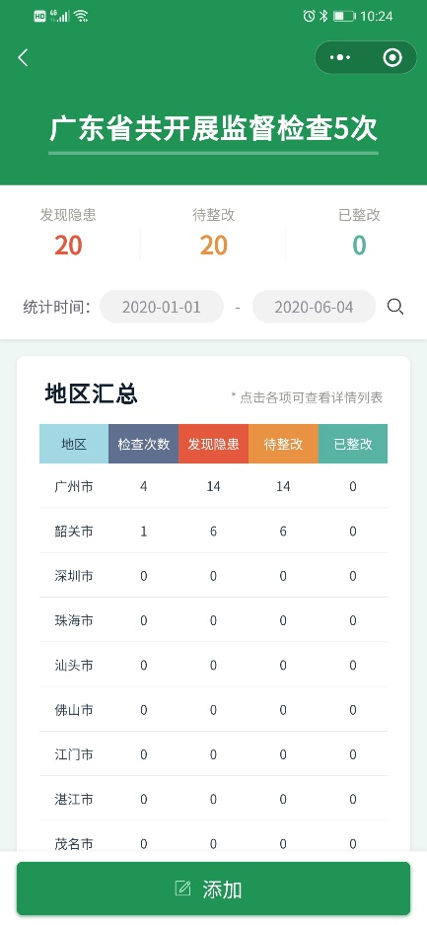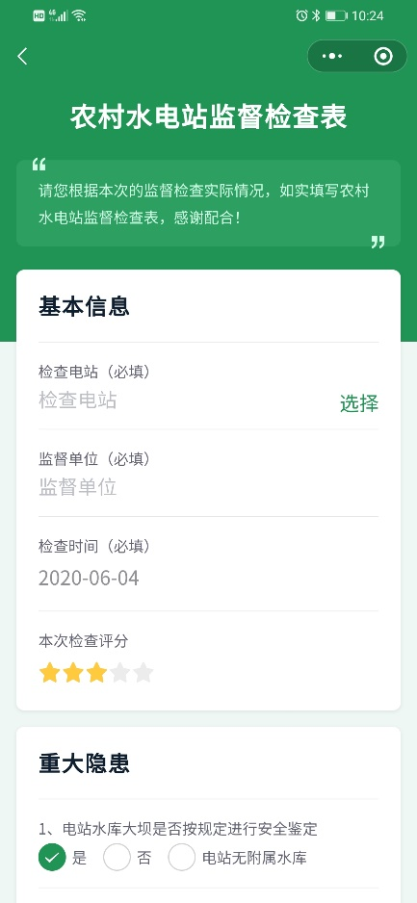
检查列表：提供模糊检索、行政区划、列表排序和数据筛选等功能。
详情页面：可浏览本次监督检查的详情，包括检查表、安全隐患等信息。
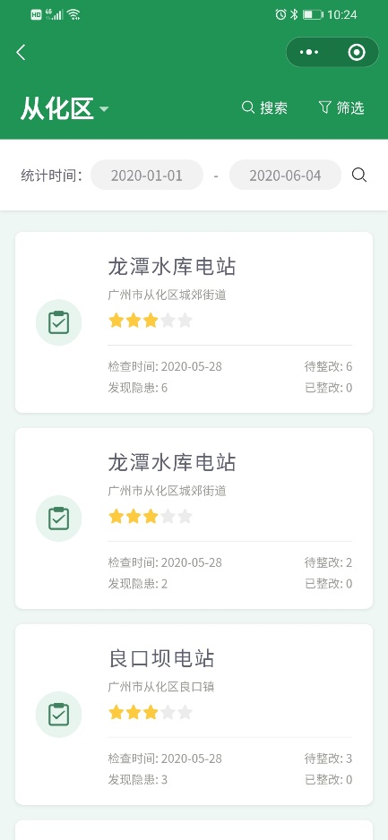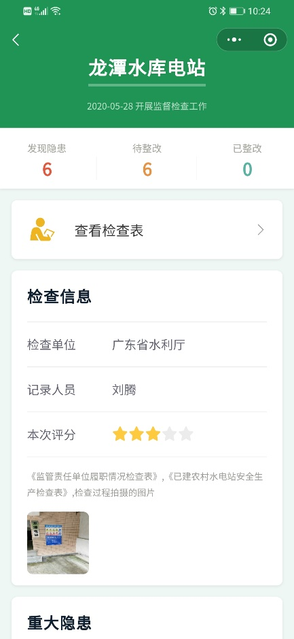

电站自检
要求每个水电站的工作人员，每个季度需要对水电站进行一次自行检查，并通过“广东平安小水电”小程序录入检查结果到系统中。
统计汇总：可以浏览所管辖范围内的电站自检的情况（默认统计本季度），统计各个行政区划水电站的自检情况，开展了多少次自检，发现隐患多少、已整改多少、剩余多少，点击各行政区划，可进入查看相关区域数据列表。
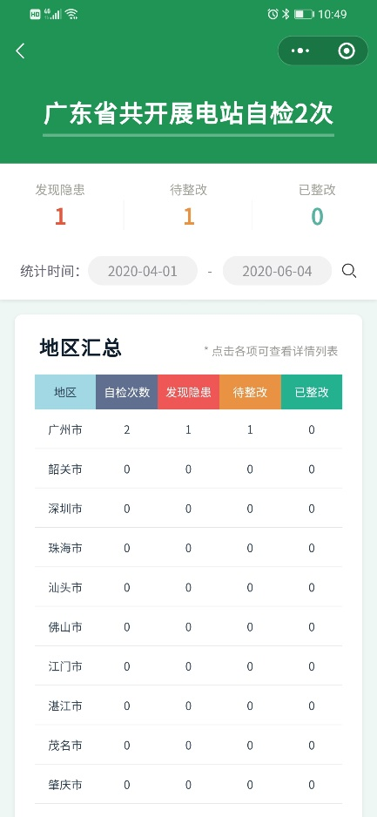
检查列表：提供模糊检索、行政区划、列表排序和数据筛选等功能。
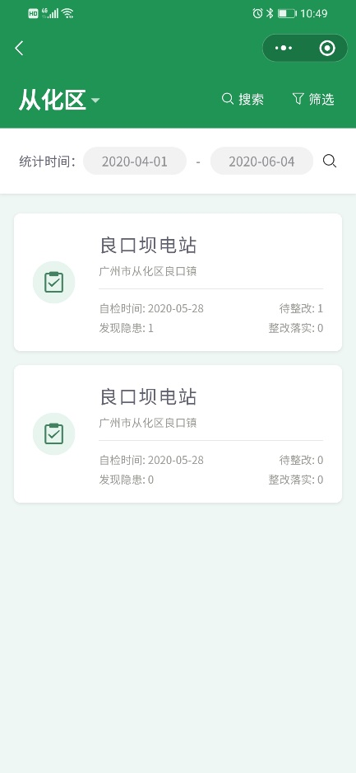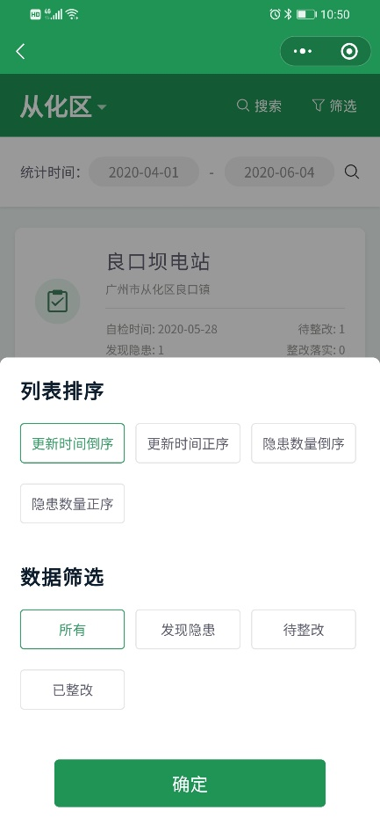
详情页面：可浏览本次电站自检的详情，包括检查表、安全隐患等信息。
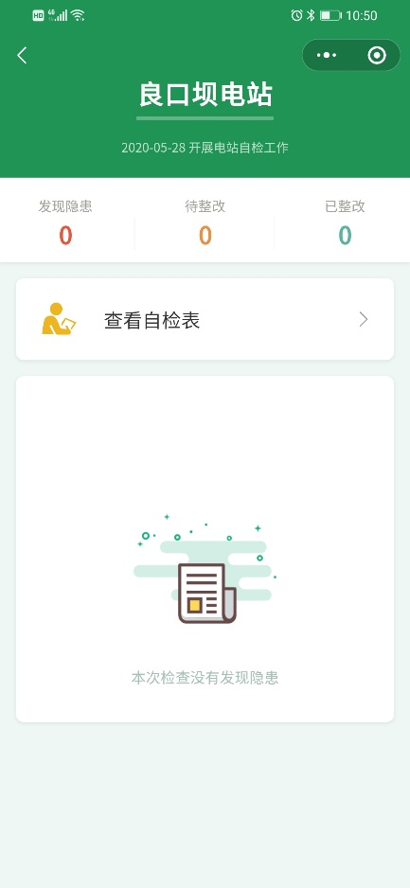

责任落实
提供各个水电站的责任落实情况浏览。
统计汇总：统计各个行政区划责任落实情况，已落实多少、待落实多少，落实占比率。
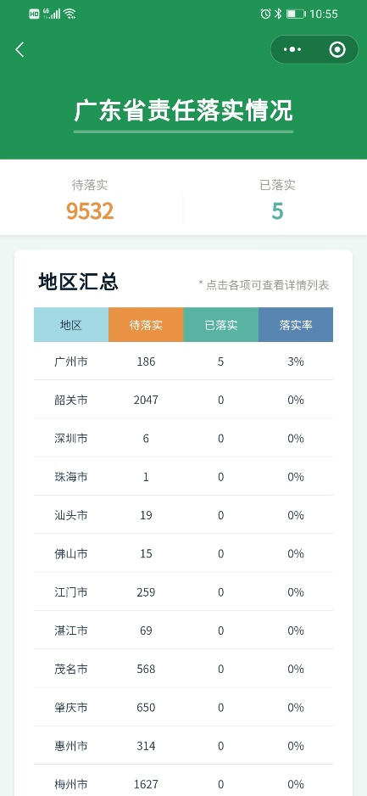
检查列表：提供模糊检索、行政区划、列表排序和数据筛选等功能。
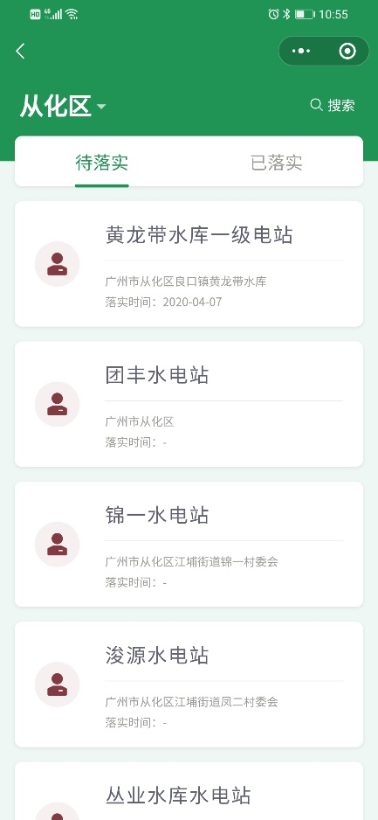
详情页面：可浏览本次监督检查的详情，包括检查表、安全隐患等信息。
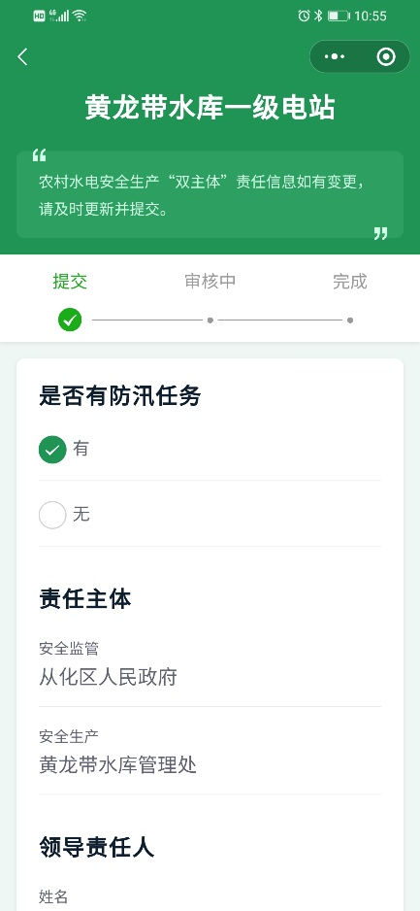

安全隐患
安全隐患的数据主要来源于水行政管理人员的【监督检查】与水电站工作人员的【电站自检】，可跟踪与管理水电站隐患整改落实情况。
统计汇总：统计各个行政区划安全隐患整改落实情况，发现隐患、隐患电站、待整改和已整改的数量。
检查列表：提供模糊检索、行政区划等功能。
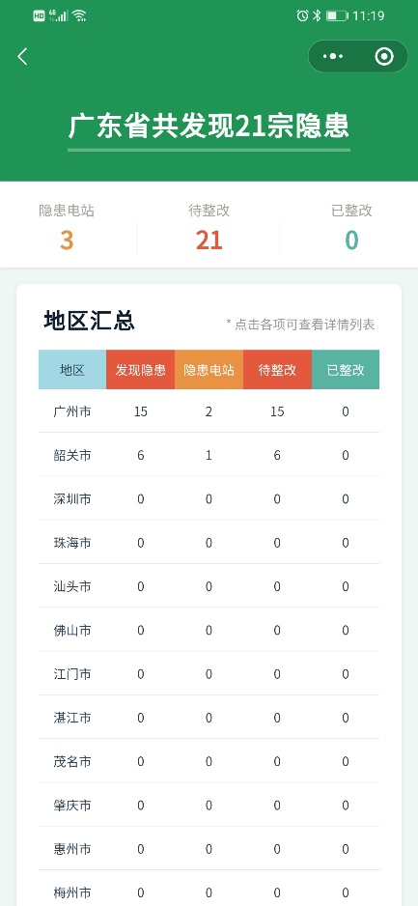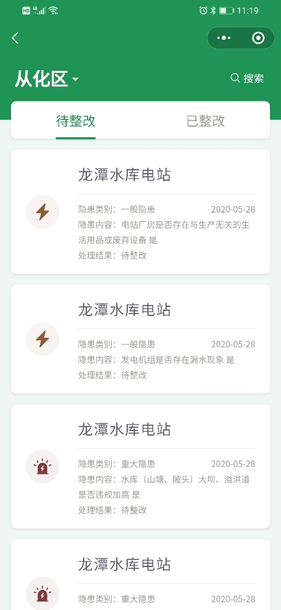
详情页面：可浏览当前安全隐患的详情信息。
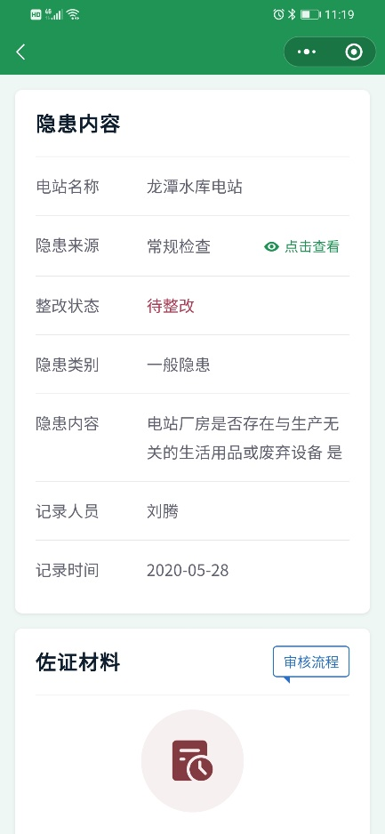

水雨情摘要
在小水电首页，点击下方菜单中的水雨情摘要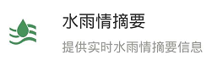，进入水雨情摘要页面查看概要信息。
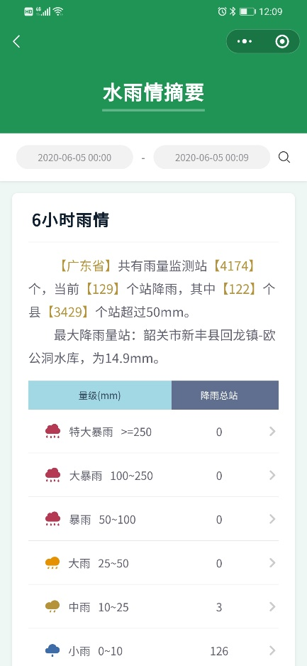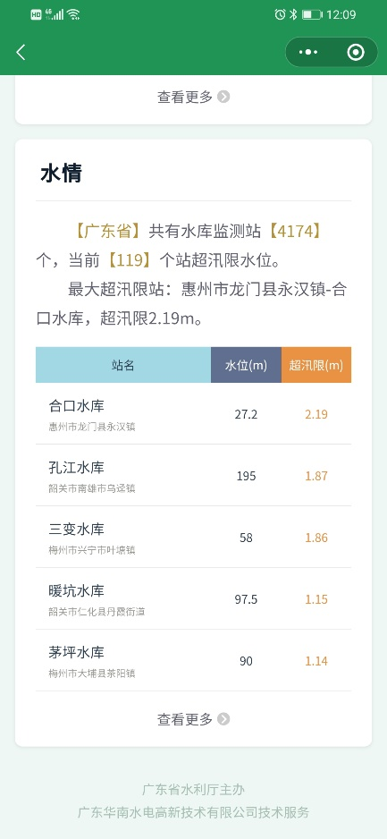

水情信息
在小水电首页，点击下方菜单中的水情菜单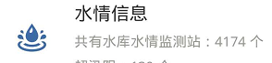进入水情信息页面，提供测站数量、超汛限数量和数据列表，点击列表项可查看详细水情信息。
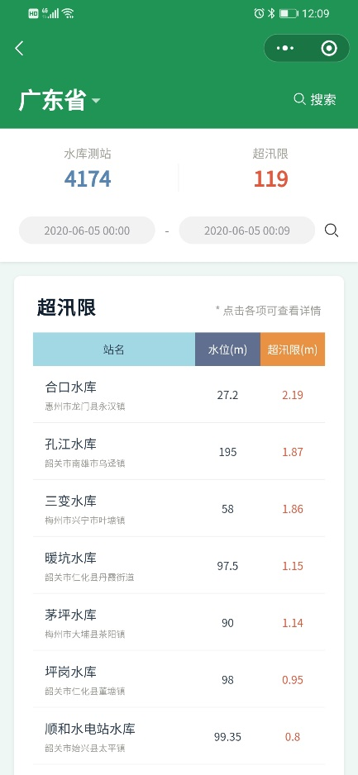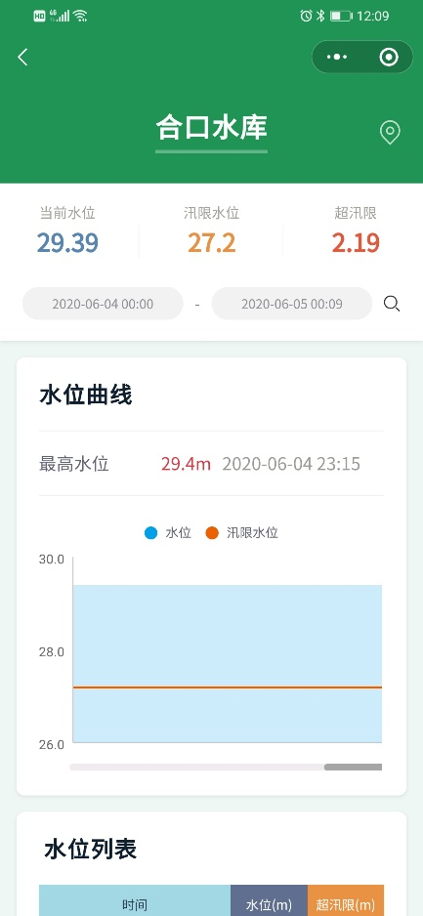

雨情信息
在小水电首页，点击下方菜单中的雨情菜单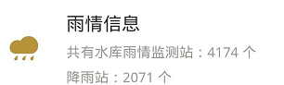进入雨情信息页面，提供测站数量、降雨数量和数据列表，点击列表项可查看详细雨情信息。
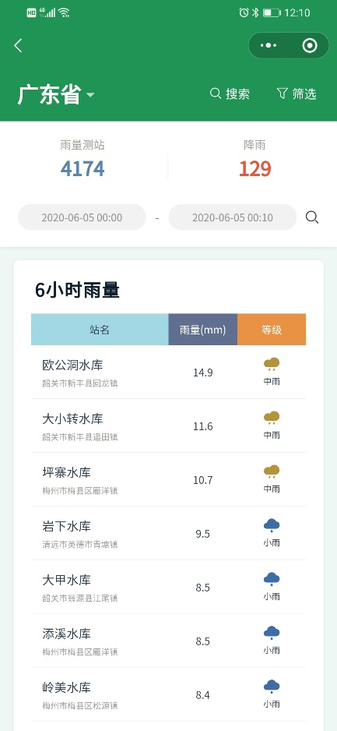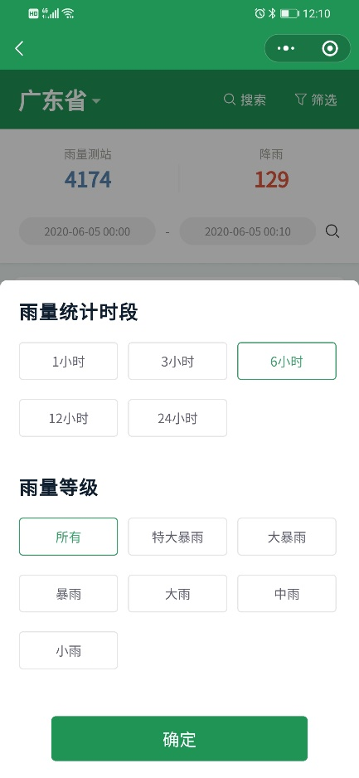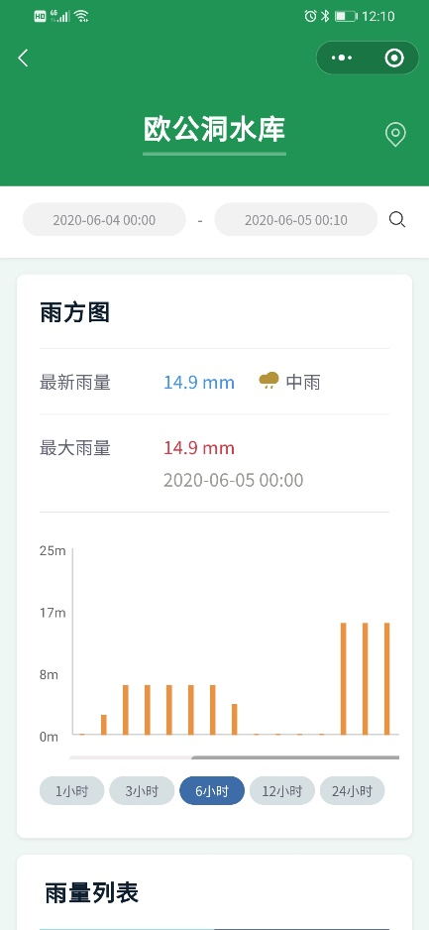

视频监控
在小水电首页，点击下方菜单中的视频监控菜单进入视频监控页面；
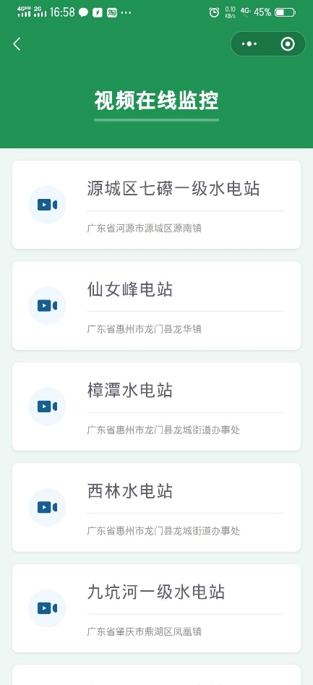

天气预报
在小水电首页，点击下方菜单中的天气预报菜单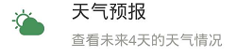进入天气预报页面；
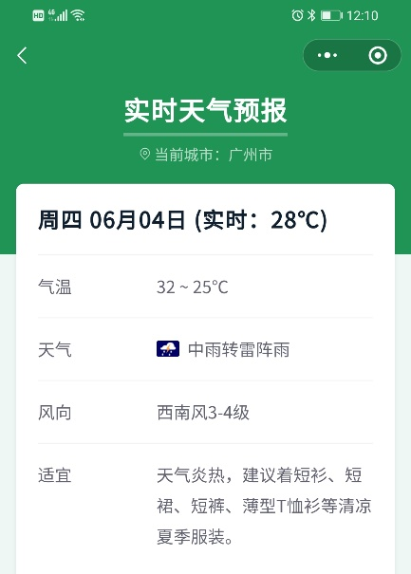

数据核查员工作说明
每个区（县）指定的数据核查员具体的工作主要包括安全隐患整改结果审核、责任人信息审核和电站核查信息审核等工作。
本应用通过“广东水利公众号”进行实时消息推送，每个数据核查员必须关注“广东水利公众号”接收消息推送。

安全隐患整改结果审核
具体工作流程如下：
消息提醒：“广东水利公众号”推送待办事项提醒，数据核查员可点击进入小程序，对待办事项进行办理。
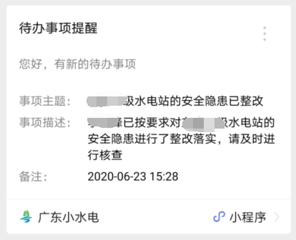
待办事项：可在【待办事项】栏目里，可查询到本人所需要审核的安全隐患整改结果。
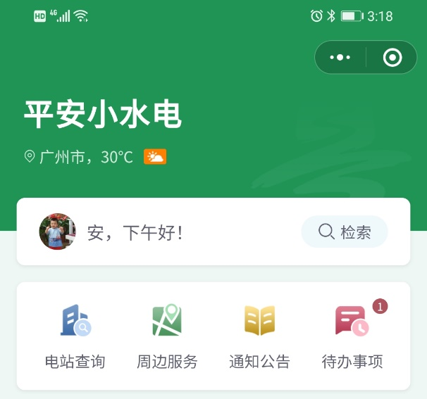

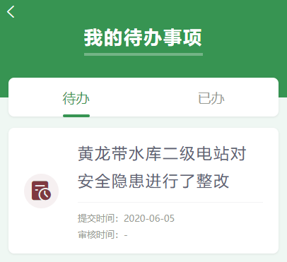
结果审核：点击数据项，可进入查看详细的安全隐患整改情况，对整改结果进行认真审核，确认是否符合整改要求，如符合，请点击【审核通过】完成本次安全隐患整改结果的审核，如不符合，点击【退回】，退回当前安全隐患给水电站，让水电站人员继续完成整改工作。
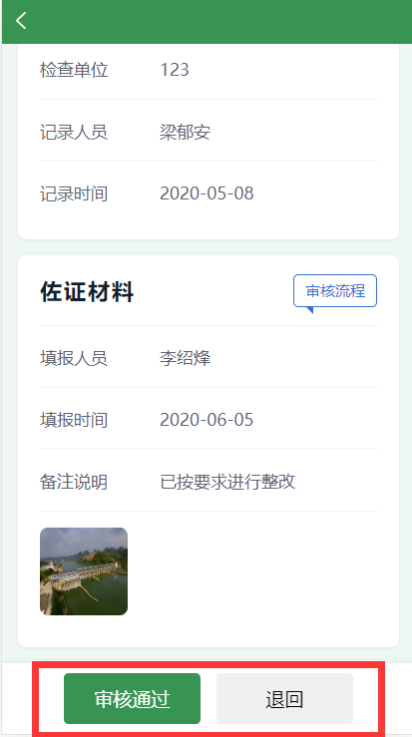

责任人信息审核
具体工作流程如下：
消息提醒：“广东水利公众号”推送待办事项提醒，数据核查员可点击进入小程序，对待办事项进行办理。
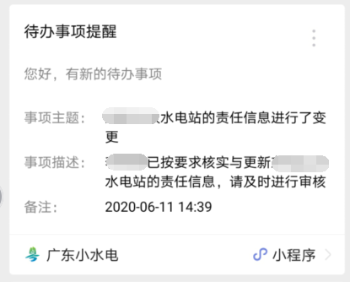
待办事项：可在【待办事项】栏目里，可查询到本人所需要审核的责任人上报信息。
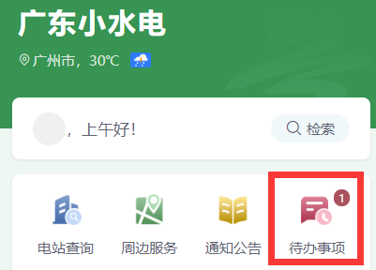

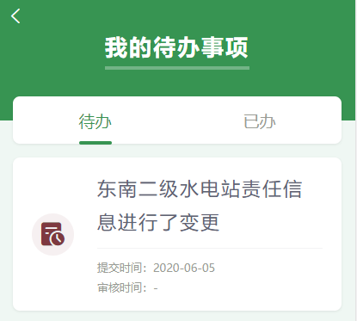
结果审核：点击数据项，可进入查看详细的责任人信息，对责任人信息进行认真审核，确认是否正确填写，如正确，请点击【审核通过】完成本次责任人信息的审核，如不符合，点击【退回】，退回责任人信息给水电站，让水电站人员继续完善责任人信息上报工作。
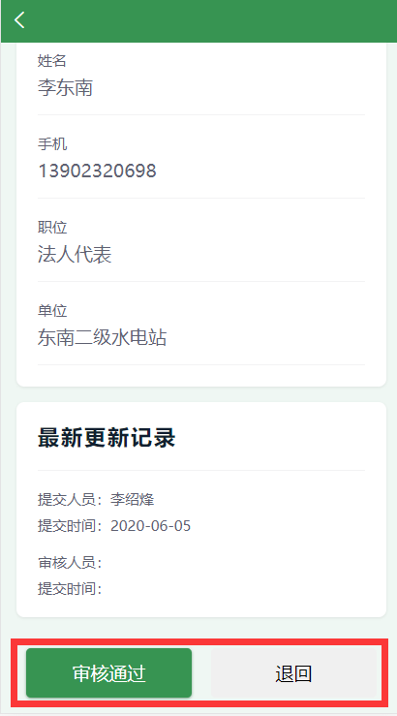

电站核查信息审核
具体工作流程如下：
消息提醒：“广东水利公众号”推送待办事项提醒，数据核查员可点击进入小程序，对待办事项进行办理。
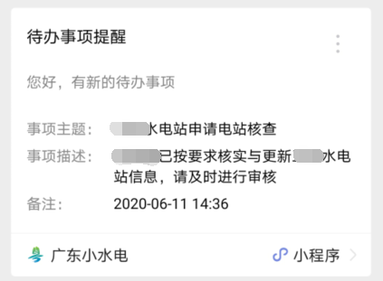

待办事项：可在【待办事项】栏目里，可查询到本人所需要审核的电站核查信息。

结果审核：点击数据项，可进入查看详细的电站更新信息，对电站更新信息进行认真审核，确认是否正确填写，如正确，请点击【审核通过】完成本次电站核查信息的审核，如不符合，点击【不通过】，退回电站核查信息给水电站，让水电站人员继续完善电站核查信息上报工作。

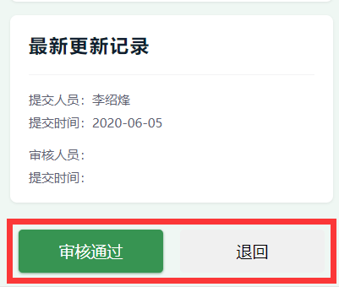

技术支撑
技术支撑企业：广东华南水电高新技术开发有限公司
联系人：梁郁安
联系电话：13632424345
技术支撑QQ群：714689817

